

**ОТЧЕТ**

по учебной практике

**УП.02.01. «Разработка и администрирование баз данных»**

по специальности 09.02.03 «Программирование в компьютерных системах»

Выполнил студент гр. П2-18

Зайцев Никита Евгеньевич

_____________________ (подпись)

Проверил преподаватель

Тулупов А.В.

_____________________(подпись)

______________________(оценка)

Королев, 2021

**Оглавление**

1. Проектирование базы данных 2

1.1 Построение ER-модели базы данных 2

2. Разработка приложения 2

2.1 Разработка таблиц и связей 2

2.2 Разработка хранимых процедур 4

2.3 Разработка клиентского приложения 4

Заключение 8

Список литературы и интернет ресурсов 9

# Проектирование базы данных

## Построение ER-модели базы данных

В результате изучения предметной области и существующих форм данных была построена ER-модель базы данных для приложения.

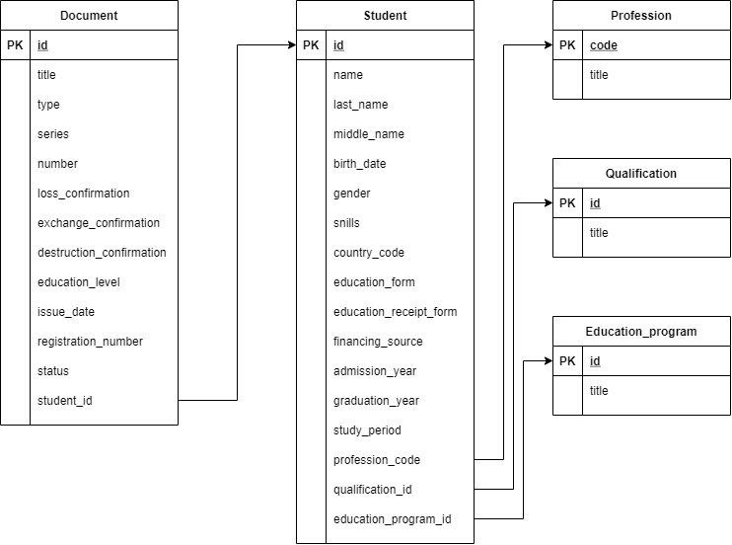

Рисунок 1. ER-модель базы данных

# Разработка приложения

## Разработка таблиц и связей

В программе IBExpert[1], предназначенная для разработки и администрирования баз данных Firebird[2], были созданы таблицы и связи, которые были спроектированы в ER-модели.

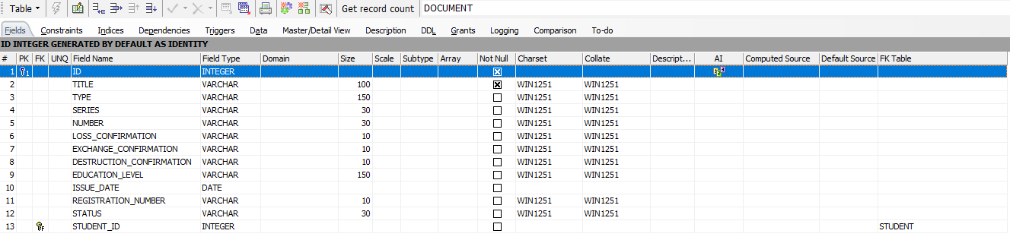

Рисунок 2. Таблица Document

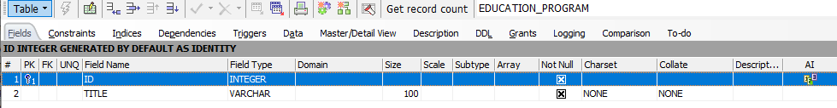

Рисунок 3. Таблица Education_program

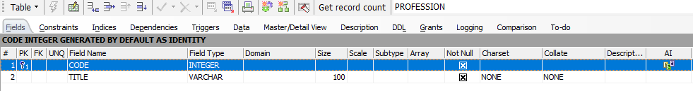

Рисунок 4. Таблица Profession

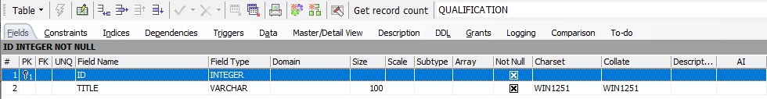

Рисунок 5. Таблица Qualification

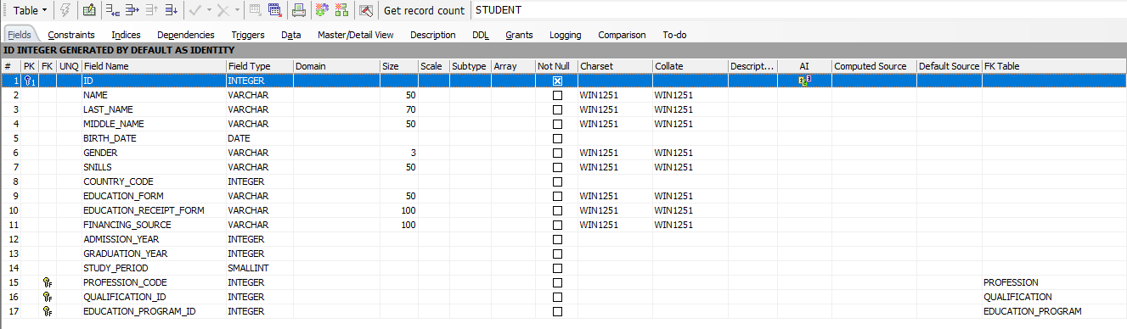

Рисунок 6. Таблица Student

## Разработка хранимых процедур

После создания таблиц была создана хранимая процедура для добавления профессии в таблицу Profession.

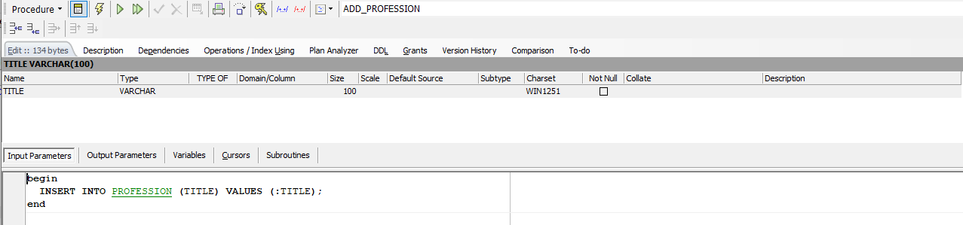

Рисунок 7. Хранимая процедура Add_profession

## Разработка клиентского приложения

Клиентское приложение было разработано на языке программирования Python[3]. За БД отвечает класс SQL в файле sql.py.

Для того чтобы подключиться к БД, надо лишь вызвать класс SQL и передать ему как аргумент имя БД, к которой надо подключаться.

Класс SQL выполняет следующие функции:

1. Подключение к БД
2. Подключение к таблице
3. Получение ID записи
4. Добавление записи в таблицу
5. Удаление записи из таблицы
6. Обновление записи в таблице
7. Получение ID последней добавленной записи

Листинг 1. Функция подключения к базе данных.

def connect_table(self, table):

if table is None:

table = self.table

with self.connection:

is_valid = self.is_valid(table)

if is_valid:

self.table = table

return is_valid

Листинг 2. Функция обновления базы данных.

def update(self, table: str, pk: dict, data: dict):

"""

Обновит выбранные данные (data) из выбранной таблицы (table).

Выборка происходит благодаря id таблицы (pk)

:param: все словари имеют следующий вид => {'имя_колоны': значение_колоны}

:return:

"""

try:

with self.connection:

column_values = list()

command = f"UPDATE `{table}`"

key_pk = list(pk.keys())[0]

command += f" SET `{key_pk}` WHERE "

column_values.append(pk[key_pk])

count = len(data)

for key, value in data.items():

column_values.append(value)

command += f"`{key}` = ?"

count -= 1

if count:

command += ", "

return self.cursor.execute(command, tuple(column_values)).fetchall()

except sqlite3.IntegrityError:

return -1

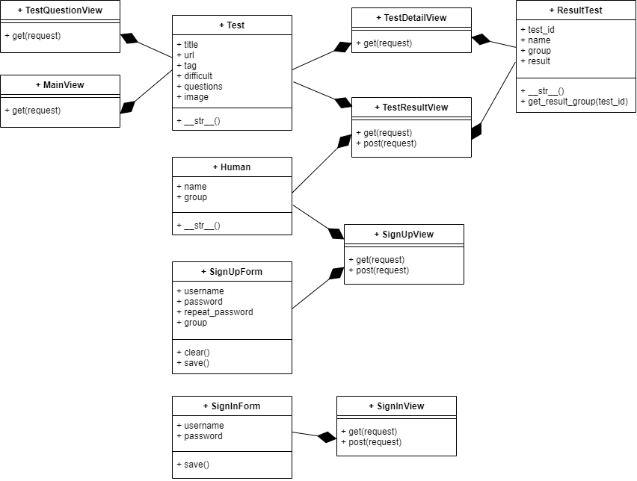

Рисунок 8. Диаграмма классов приложения

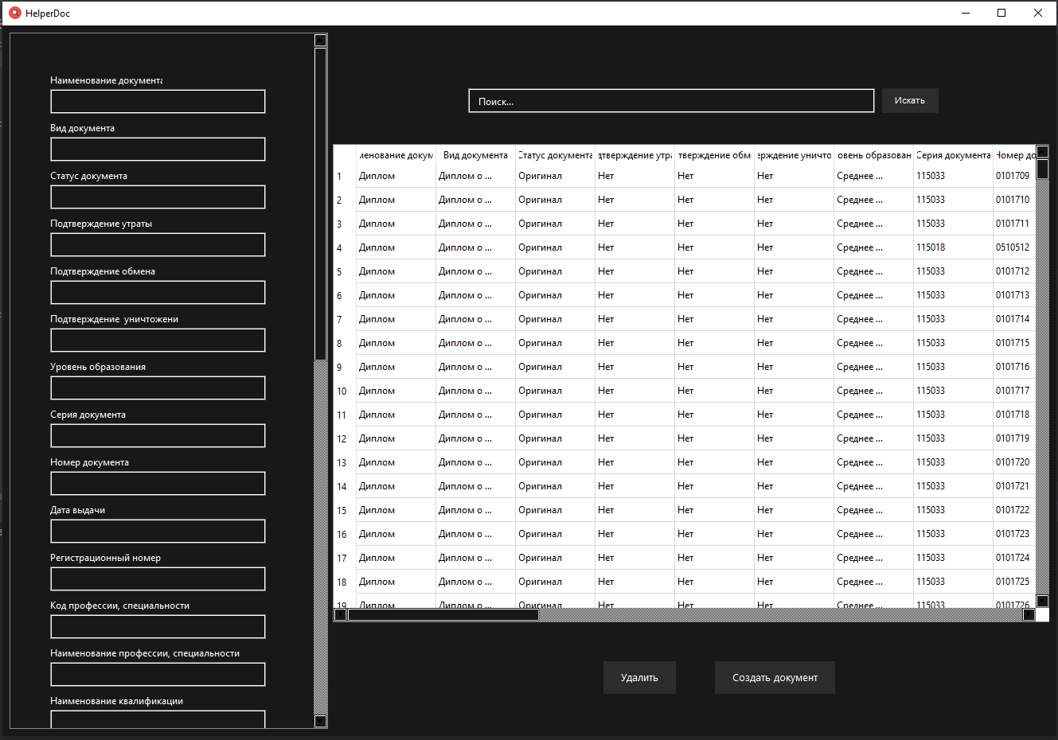

Рисунок 9. Клиентское приложение

# Заключение

В результате учебной практики была спроектирована и создана база данных. Также было создано клиентское приложение для использования данной базы данных.

# Список литературы и интернет ресурсов

1. IBExpert

<https://www.ibexpert.net>

1. Firebird

<https://firebirdsql.org>

1. Python

<https://www.python.org/>